

PAUTA ACTIVIDADES: ADICIONES Y SUSTRACCIONES CON NÚMEROS MENORES A 50 (VIII)

- Encierre con una línea la operación o las operaciones que le permiten resolver los siguientes problemas:

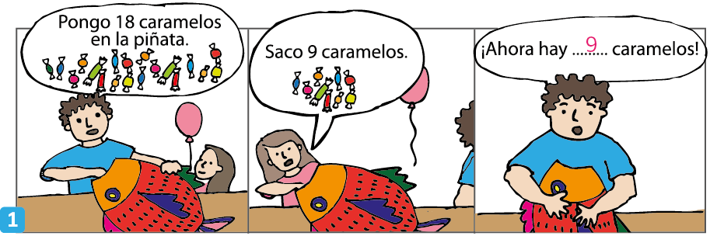

- 18 + 9 |  | - 9 + 18 |  | - 18 - 9 |  | - 9 - 18

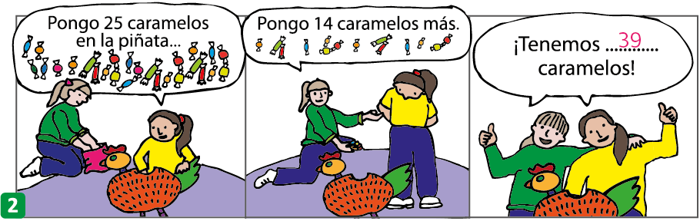

- 25 - 14 |  | - 25 + 14 |  | - 14 - 25 |  | - 14 + 25

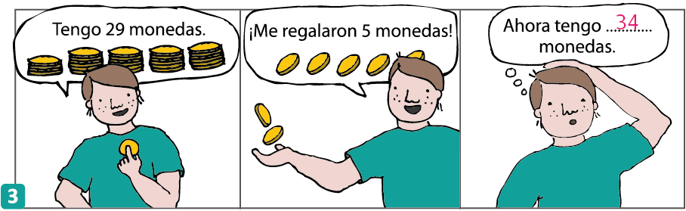

- 29 + 5 |  | - 29 - 5 |  | - 5 + 29 |  | - 5 - 29



- 22 + 10 |  | - 10 + 22 |  | - 10 - 22 |  | - 22 - 10

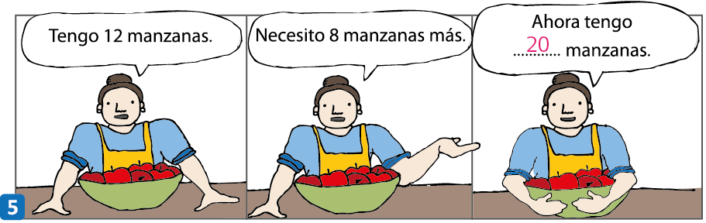

- Resuelva las siguientes adiciones y sustracciones:
- 8 - 12 |  | - 8 + 12 |  | - 12 - 8 |  | - 12 + 8

- 5 + 15 = 20 |  | - 28 – 20 = 8 |  | - 9 + 3 = 12
- 19 – 7 = 12 |  | - 4 + 5 = 9 |  | - 9 – 3 = 6

- Marque con una cruz la operación o las operaciones que tienen errores y luego realice los cálculos en forma correcta.
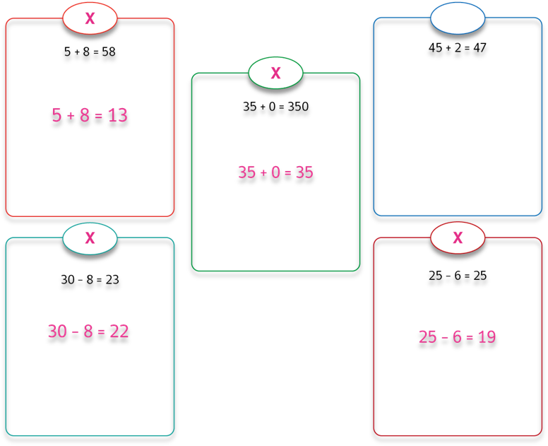

Elaborado por: Fundación AraucaníAprende

Texto e imágenes modificadas por: Ministerio de Educación de Chile

